第一章

1.**密度**

密度是指材料在绝对密实状态下单位体积的质量。

表观密度是材料在包括闭口孔隙条件下单位体积的质量。

体积密度是指材料在自然状态下，包括材料实体及其开口与闭口孔隙条件下的单位体积的质量。

堆积密度是指散粒或纤维状材料在堆积状态下单位体积（开口+闭口+实体+间隙）的质量

**2.材料的孔隙率和空隙率**

孔隙率是指材料内部孔隙的体积占材料总体积的百分率。

空隙率则是指散粒状材料在堆积体积状态下颗粒固体物质间空隙体积(开口孔隙与间隙之和)占堆积体积的百分率。

材料的孔隙有闭口和开口，其特征状态对材料的性质有重要影响。

**3.孔隙率对材料性能的影响:**

孔隙率的大小及孔隙特征与材料的许多重要性质都有密切关系，如强度、吸水性、抗渗性、抗冻性和导热性等。

①孔隙率越大，密度不变，表观密度不一定，体积密度减小，强度降低，耐久性降低。

②吸水性、抗渗性、抗冻性与开口孔隙有关系

③导热性，连通孔隙多，导热性好，则保温性差。

④材料的保温性与闭口孔隙多少有关。

**4.与水有关的性质**

**（1）亲水性与憎水性**

材料与水接触时由于水在固体表面润湿状态不同，表现为亲水与憎水两种不同的性质。

陶瓷、金属材料、石材等无机材料等为亲水性材料；沥青、塑料等为憎水性材料。

**（2）材料的吸水性与吸湿性**

材料的吸水性是指材料在水中吸收水分的性质,以吸水率表示。吸湿性指材料在潮湿空气中吸收水分的性质，以含水率表示。

m1——材料湿质量，g mo——材料干质量

**（3）耐水性**

耐水性指材料长期在水的作用下，抵抗其破坏的能力。

**（4）抗渗性**

材料抵抗压力水渗透的性质。

**（5）抗冻性**

材料在含水状态下能忍受多次冻融循环而不破坏，强度也不显著下降的性质。

**5.材料的力学性质-强度、硬度**

外力＜内部质点结合力的极限----变形

材料的变形指在外力的作用下，材料通过形状的改变来吸收能量。根据变形的特点，分为弹性变形和塑性变形。

在外力作用下，材料抵抗变形的能力称为**刚度**。

材料的**破坏**指当外力超过材料的承受极限时，材料出现断裂等丧失使用功能的变化。根据破坏形式的不同，材料可分为脆性材料和韧性材料。---有无明显的塑性变形

在外力作用下，材料抵抗破坏的能力称为强度。有抗压、抗拉、抗剪、抗弯强度。

**6.材料的耐久性**

定义：材料 在使用过程中能长久保持其原有性质的能力。

包括:抗冻性、抗风化性、抗老化、耐化学腐蚀性

破坏作用有:物理作用、化学作用、生物作用

第二章建筑钢材

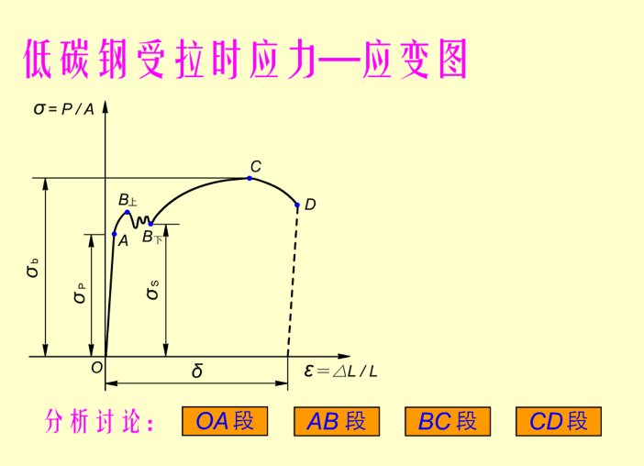**1.钢材的主要技术性能**

力学性质：抗拉、抗冲击、硬度、耐疲劳性

工艺性质（可加工性）：冷弯性能、可焊性

**2.低碳钢拉伸的应力应变图分四个阶段：**

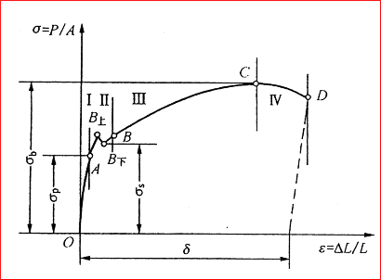

**OA：弹性阶段**

**AB：屈服阶段**

**BC：强化阶段**

**CD：颈缩阶段**

**3.屈服强度σs**

屈服强度是指钢材开始丧失对变形的抵抗能力,并开始产生大量变形。

**意义：**

是弹性变形转变为塑性的转折点

当外力超过屈服点时，产生不可恢复的变形，钢材内部的应力自动分配至低应力部位

钢结构的强度设计值一般都取用屈服强度

**4.屈强比**

屈强比：屈服强度σs与抗拉强度σb的比值。

反应钢材的利用率和结构的安全可靠程度。屈强比越小，结构的可靠性越高，但太小，则钢材强度的有效利用率太低。

**5. 钢材的力学性能指标**

**弹性指标：**弹性模量E，材料抵抗弹性变形的能力

**强度指标：**屈服强度—钢材发生屈服

极限强度（抗拉强度）--钢材发生破坏

**塑性指标：**伸长率（均匀荷载作用）、冷弯性（不利荷载作用）

疲劳破坏--反复荷载的作用下，应力在低于屈服强度下就发生断裂破坏的破坏形式

**6.钢材的成分对性能的影响**

杂质---磷、氮、硫、氧  
1．碳

含碳量增加，钢的强度和硬度增加，塑性和韧性下降，但含碳量大于1.0％时，由于钢材变脆，强度反而下降了。

含碳量增加，还会使焊接性能，耐锈蚀性能下降并增加钢的冷脆性和时效敏感性，含碳量大于0.3％时，可塑性明显下降。

2．硫

硫在钢材里是以硫化亚铁的形式存在的，在800～1000度下熔化，焊接或热加工时会引起裂纹，使钢材变脆，称为**热脆性**，热脆性严重损害了钢的可焊性和热加工性。

3．磷

偏析较严重，含量高时可与铁形成不稳定的固溶体磷化铁夹杂物。磷可提高钢材强度，但会大大降低塑性和韧性，使钢材在低温时变脆，引发裂纹，称为冷脆性。磷使钢材**冷脆性**增加，可焊性下降的重要原因。

**7.化学元素对钢材性能的影响**

合金元素---硅、锰、钛、钒、铌

**杂质---磷、氮、硫、氧**

氮对钢材性质影响与C、P相似。

氧有促进时效倾向的作用，氧化物所造成的低熔点亦使钢的可焊性变坏。

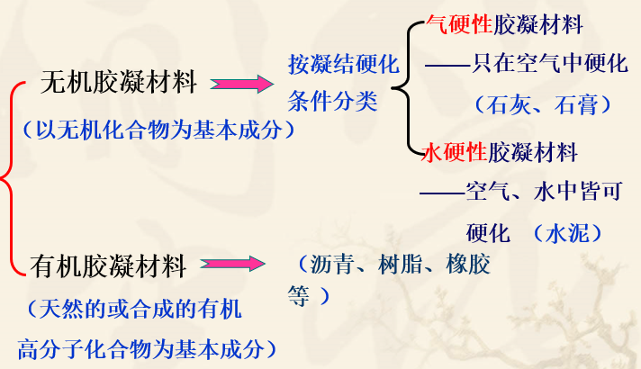第三章 胶凝材料

**1.石灰**

（1）欠火石灰：温度过低/时间不够——石灰石不能完全分解,存在硬心(未分解的石灰石内核)——有效氧化钙和氧化镁的含量少，降低了石灰的利用率，使用时缺乏粘结力。

（2）过火石灰：温度过高/时间过长——颜色深（褐、黑）——熟化速度极慢，在石灰固化后才开始发生消化，从而引起局部体积膨胀，产生裂缝，影响工程质量。

**过火石灰在生产中是很难避免的，所以石灰膏在使用前必须经过“陈伏”半个月**

**2.陈伏**

**陈伏**是指石灰乳在储灰坑中放置15d以上的过程

常见实例：陈伏时间不够，引起房屋抹面层凸起开裂

陈伏期间，石灰膏表面应保有一层水分，使其与空气隔绝，以免与空气中二氧化碳发生碳化反应。

**3.建筑石灰的技术指标**有细度、CaO+MgO含量、CO2含量和体积安定性等。并按技术指标分为优等品、一等品和合格品。

钙质生石灰 MgO≤5%；钙质消石灰粉 MgO≤4%  
镁质生石灰 MgO﹥5%；镁质消石灰粉 MgO﹥4%

**4.石灰的性质**

（1）可塑性好

（2）硬化慢、强度低

（3）硬化时体积收缩大

（4）耐水性差，不易贮存

**5.水泥熟料矿物的特性**

**硅酸盐水泥主要矿物组成及其特性**

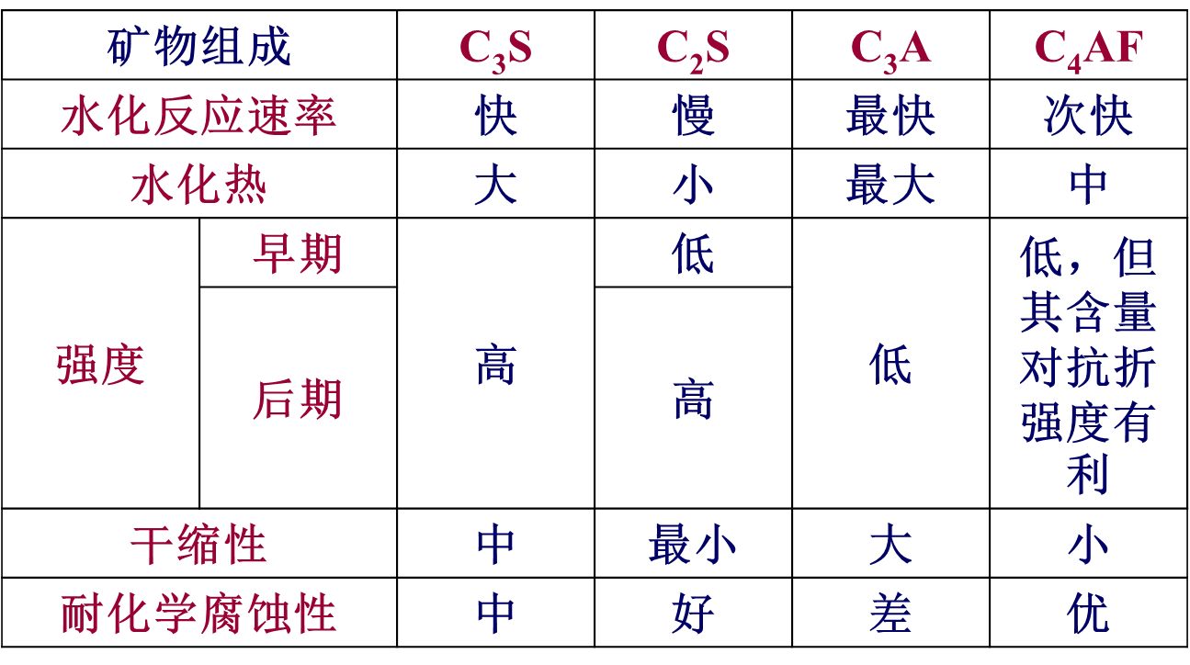

**6.水泥的主要水化产物**

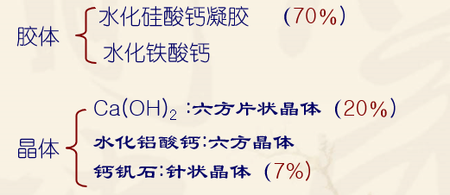

7.

**（1）快硬水泥：提高熟料中C3A、C3S——**3d强度高。适用于紧急抢修工程、军事工程、冬季施工工程。

**（2）道路水泥：提高C4AF、C3S含量**——抗折强度高，耐磨、抗冲击、抗冻和抗硫酸性好、干缩性小。适用于道路路面、机场道面、城市广场等工程。

**（3）大坝水泥：降低C3A和C3S的含量，提高C2S的含量**——水化放热较低,适用于大坝工程、大型构筑物、大型房屋的基础等大体积工程。

**8.硅酸盐水泥的凝结硬化**

水泥加水调和后，最初形成具有可塑性的浆体，随着时间的增长失去可塑性的过程叫**初凝。**

完全失去可塑性)开始具有强度时称**终凝**。

由初凝到终凝的过程叫水泥的**凝结**。

产生明显的强度并逐渐地发展成坚硬的石状物的过程叫水泥的**硬化。**

**9.影响水泥凝结硬化的因素**

（1）水泥熟料的矿物组成和细度

（2）水泥浆的水灰比

（3）石膏的掺量

（4）环境温度和湿度

（5）龄期

10.（1）废品——初凝时间、安定性不良

（2）不合格品——细度、终凝时间、强度

**废品水泥在工程严禁使用。若水泥强度低于规定时可以降级使用。**

**11.水泥的凝结时间对水泥混凝土和砂浆的施工有重要的意义**

水泥中加入石膏---缓凝剂

**初凝时间不宜过短**，以便施工时有足够的时间来完成混凝土和砂浆拌合物的运输、浇捣或砌筑等操作

**终凝时间不宜过长**，是为了使混凝土和砂浆在浇捣或砌筑完毕后能尽快凝结硬化，以利于下一道工序的及早进行。

GB 175—2007规定，硅酸盐水泥的初凝时间不得早于45min，终凝时间不得迟于6.5h。

**12.水泥的体积安定性**--水泥在凝结硬化过程中体积均匀变化的性能

**安定性不良的原因：**

**游离MgO过量**——熟料煅烧不完全而存在MgO。水泥中的氧化镁在水泥凝结硬化后，与水反应生成Mg(OH)2。该反应缓慢，体积膨胀，会在水泥硬化几个月后导致水泥石开裂。

**水泥中游离过多CaO。**水泥中含有游离氧化钙，其中部分过烧的氧化钙CaO在水泥凝结硬化后，会缓慢与水生成Ca（OH）2。该反应体积膨胀，使水泥石发生不均匀体积变化

**石膏掺量过多**——当石膏掺量过多时，水泥硬化后，在有水存在的情况下，会继续与固态的水化铝酸钙反应生成高硫型水化硫铝酸钙AFt，体积约增大1.5倍，引起水泥石开裂。

**13. 硅酸盐水泥的技术性质**

物理性质：细度、凝结时间、标准稠度用水量、体积安定性、强度与强度等级、水化热



试验目的：用于测定凝结时间和安定性时，使试验结果具有可比性 。

GB 175—2007规定，硅酸盐水泥的初凝时间不得早于45min，终凝时间不得迟于6.5h。

* 。

水泥的体积安定性 定义：指水泥在硬化过程中体积变化的均匀性

* 体积安定性不良

如果水泥浆体在硬化过程中，水泥石内部发生了不均匀的体积变化，将会产生破坏应力，导致水泥石膨胀开裂、翘曲，即安定性不良。安定性不良的水泥会降低建筑物质量，甚至引起严重事故 。水泥的强度是评定其质量的重要指标，也是划分水泥强度等级的依据

检验方法按《水泥胶砂强度检验方法》（GB/T 17671—1999）进行 水泥:标准砂:水=1:3:0.5，制成40mm×40mm×160mm棱柱体试件, 标准养护3d、28d，分别测定其3d和28d抗折及抗压强度。

第三章 水泥混凝土

**1. 混合材料**

（1）定义：在磨细水泥时掺入的人工或天然矿物材料。

改善水泥的性能、调节水泥强度等级、降低生产成本、增加水泥品种，提高产量。

（2）按性能分

活性混合材料（活性sio2、活性AI2O3）、非活性混合材料

**2. 活性混合材料**

加水拌和本身并不硬化，但掺加石灰、石膏后发生二次水化反应，生成水硬性胶凝产物。

**非活性混合材料**

定义：不具有活性或活性很低的人工或天然的矿物质材料

特点：与水泥加水拌合后不能发生水化反应或反应甚微；不能生成水硬性产物

品种：石灰石、磨细的石英砂、慢冷矿渣及各种废渣

**3. 水泥品种的选择**

配制混凝土时，应根据工程性质与特点、工程部位、工程所处环境状况以及施工条件等，按各品种水泥的特性进行合理地选择。

**4.强度等级的选择**

水泥强度等级的选择，应与混凝土的设计强度等级相适应；

当混凝土强度等级为C30及C30以下时，水泥强度等级为混凝土设计强度等级的1.5~2.5倍为宜；当混凝土强度等级为C30~C50时，水泥强度等级为混凝土设计强度等级的1.1~1.5倍为宜；当混凝土强度等级为C60及以上时，水泥强度等级与混凝土设计强度等级的比值应小于1，但一般不宜低于0.70 。

若用低强度等级的水泥配制高强度等级混凝土，不仅会使水泥用量过多，还会对混凝土产生不利影响。

反之，用高强度等级的水泥配制低强度等级混凝土，若只考虑强度要求，会使水泥用量偏少，从而影响耐久性；若水泥用量兼顾了耐久性等要求，又会导致超强而不经济。

因此，根据经验一般选择以水泥强度等级标准值为混凝土强度（30-50）等级标准值的1.5～2.0倍为宜。

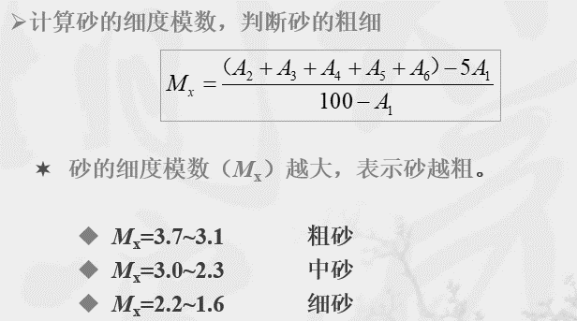

**6. 碱-集料反应**

碱-集料反应是指**水泥、外加剂**等混凝土组成物及环境中的**碱**与集料中**碱活性矿物**在潮湿环境下缓慢发生并导致混凝土开裂破坏的**膨胀反应**。 。

经碱-骨料反应试验后，由卵石、碎石制备的试件无裂缝、酥裂、胶体外溢等现象，在规定的试验龄期的膨胀率应小于0.10％。

**7. 水泥混凝土和易性的概念**

和易性也称为工作性,是指混凝土拌合物易于施工操作（搅拌、运输、浇筑、振捣）并获得质量均匀、成型密实的混凝土的性能。

混凝土拌合物的和易性是一项综合技术性质，包括三方面的含义

和易性的三个方面：**流动性、粘聚性、保水性。**

实质是运输、浇筑、捣实、表面处理→易于进行，减少离析，保证施工质量。

**8.和易性的测定方法**

目前，尚没有能够全面反映混凝土拌合物和易性的测定方法。在工地和试验室，通常采用测定拌合物的流动性，并辅以直观经验评定粘聚性和保水性三方面结合的方法。

主要的试验方法有：（１）坍落度法；（２）维勃稠度法

**9.影响和易性的主要因素**

（1）组成材料的影响：水泥浆数量--- 浆骨比；水泥浆的稠度—水灰比；砂率：混凝土组成材料的性质

（2）环境因素的影响：时间；温度

时间延长——水分蒸发和被吸收，部分水份参与水化——拌和物变得干稠——坍落度小-----和易性差，这种现象称为混凝土的坍落度损失。

环境温度升高-----水分蒸发及水化反应加快-----流动性降低------混凝土坍落度损失将更快。

10. 在保持混凝土水泥用量不变得情况下，减少拌合用水量，水泥浆变稠，水泥浆的粘聚力增大，使粘聚性和保水性良好，而流动性变小。增加用水量则情况相反。

当混凝土加水过少时，即水灰比过低，不仅流动性太小，粘聚性也因混凝土发涩而变差，在一定施工条件下难以成型密实。

但若加水过多，水灰比过大，水泥浆过稀，这时拌合物虽流动性大，但将产生严重的分层离析和泌水现象，并且严重影响混凝土的强度和耐久性。

**因此，绝不可以单纯以加水的方法来增加流动性。因为单纯改变用水量会同时改变混凝土的强度和耐久性。**

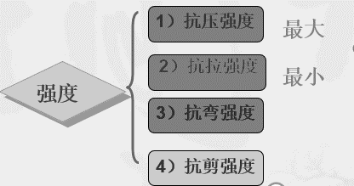而应采取在保持水灰比（砂率)不变的条件下，以增加水泥浆量（砂石）的办法来调整拌合物的流动性。

**10.混凝土的强度**

结构工程中的混凝土主要用于承受压力。

混凝土的抗压强度是结构设计的主要参数，

也是混凝土质量评定和控制的主要技术指标。

**11.几种强度的意义**

（1）立方体抗压强度

立方体抗压强度标准值—混凝土强度等级评定的标志

（2）轴心抗压强度—混凝土抗压构件结构设计的依据

（3）混凝土工作不依靠其抗拉强度。但抗拉强度对于抗裂性设计中是确定混凝土抗裂能力的重要指标。有时间接衡量混凝土与钢筋的粘结强度等。

（4）路面、桥面所用的水泥混凝土以抗折强度（或称为抗弯拉强度）为主要强度设计指标

**12. 提高混凝土强度的措施 :**

（1）采用高强度等级的水泥或快硬早强型水泥。

（2）采用低水灰比的干硬性混凝土，提高混凝土的密实度。

（3）采用有害杂质少、级配良好、颗粒适当的骨料和合理的砂率

（4）采用湿热处理养护措施。蒸汽养护及蒸压养护。

（5）掺用合适的混凝土外加剂和掺合料

（6）采用机械搅拌与振实等强化施工工艺：强力搅拌，高频振捣等工艺。

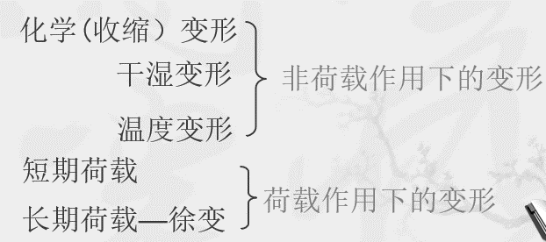

**13.荷载作用下的变形**

（1）短期荷载作用下的变形：混凝土的弹塑性变形

（2）长期荷载作用下的变形——徐变

混凝土在长期恒定荷载作用下，沿着作用力方向随时间的延长而不断增加的变形称为徐变 。

**14. 混凝土徐变对结构物的影响**

（1）有利方面：

徐变可消除混凝土结构内部的应力集中，通过应力重新分布而使结构物的整体承载能力提高，也可避免因局部集中应力而造成的逐渐破坏；对大体积混凝土结构，徐变还能消除一部分由于温度变形所产生的破坏应力。

（2）不利方面：

由于徐变变形而使预应力钢筋混凝土中钢筋的预应力损失。

**15. 普通混凝土配合比设计**

混凝土配合比：混凝土中各组成材料数量之间的比例关系 。

混凝土配合比的表示方法:

（1）绝对用量表示法（单位用量表示法）:以每lm3混凝土中各项材料的质量来表示

（2）相对用量表示法

**16. 混凝土（配合比设计)的基本要求**

1．满足结构设计所要求的混凝土强度等级；

2．满足混凝土施工所要求的混凝土拌合物的和易性；

3．满足工程所处环境和使用条件要求的混凝土耐久性；

4．在满足上述要求的前提下，尽可能节约水泥，降低成本，符合经济性原则。

**17. 混凝土配合比设计参数**

**水灰比 、砂率、单位用水量**

18. 混凝土配合比的设计过程（4个）

（1）初步配合比设计（材料全干状态）；（2）试拌配合比（材料全干状态）；（3）实验室配合比设计（材料全干状态）；（4）施工配合比设计（材料自然状态）

19.初步配合比设计步骤

（1）计算试配强度（2）计算水灰比（3）单位用水量mw,0的确定（4）计算单位水泥用量（ｍc0）（5）确定砂率（6）计算粗、细骨料用量（体积法和密度法）

基准配合比设计中塌落度调整方法

坍落度（T）过小，保持水灰比（W/C）不变，增加水泥浆的用量。——T每增加10mm。水和水泥约增加原用量的1~2%。

坍落度（T）过大，保持砂率（Sp）不变，增加砂和石的用量 ——T每减少10mm。砂和石子约增加原用量的1~2%。

配制混凝土时,为什么不能用高强度的水泥配制低强度的混凝土，也不能用低强度的水泥配制高强度的混凝土？

若用低强度等级的水泥配制高强度等级混凝土，不仅会使水泥用量过多，还会使混凝土的强度降低；用高强度等级的水泥配制低强度等级混凝土，若只考虑强度要求，会使水泥用量偏少，从而影响和易性和耐久性；若水泥用量兼顾了耐久性等要求，又会导致超强而不经济。因此，高配高，低配低

第四章 沥青沥青混凝土

1.沥青三组分：**油分、树脂、沥青质**

四组分：**饱和分、芳香分、胶质、沥青质**

蜡含量（对路面性能的影响）

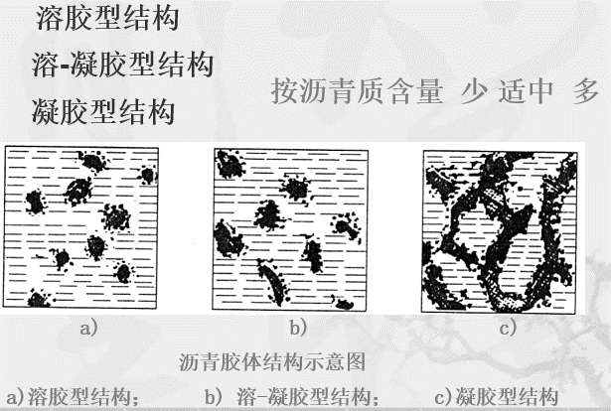**2. 胶体结构分类**

3.

(1)粘滞性——粘滞性是指沥青材料在外力作用下沥青粒子产生相互位移的抵抗变形的能力。它是沥青材料最为重要的性质。 针入度、粘度

(2)延性——沥青的延性是指当其受到外力的拉伸作用时，所能承受的塑性变形的能力，通常是用延度作为条件指标来表征。

(3)温度敏感性——温度敏感性是指石油沥青的粘滞性和塑性随温度升降而变化的性能，是沥青的重要指标之一。

**针入度指数、软化点、脆点**

(4)大气稳定性——大气稳定性是指石油沥青在热、阳光、氧气和潮湿等因素长期综合作用下抵抗老化的性能。

4.

石油沥青的粘滞性、塑性和温度敏感性。表征这三项性质的三大指标为：**针入度、延度、软化点。**是划分粘稠石油沥青标号的主要依据，是评价粘稠石油沥青技术性质最常用的经典指标。

针入度大，沥青的流动性大，说明沥青的粘性小

延度大，沥青的抵抗塑性变形能力强；

软化点大，沥青的高温稳定性好。

5. 石油沥青**牌号愈大**，粘性愈小（针入度值大），塑性愈好（延度值大，利于低温变形），温度敏感性愈大（软化点低），**使用年限愈长** 。

因此在选用石油沥青时，在满足使用要求的前提下应尽量选用较大牌号的沥青，可以保证较长的使用年限。

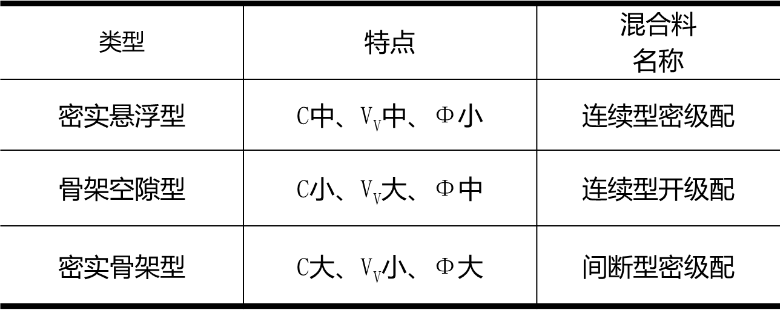**6. 沥青混合料的类型和特点**

注：VV－试件空隙率

Φ－内摩阻角 C-粘聚力

7.影响φ和C的因素

沥青性质对粘结力的影响：

沥青粘结性↑（粘度↑）→粘聚力C↑→抗剪强度τ ↑

沥青与矿料相互作用

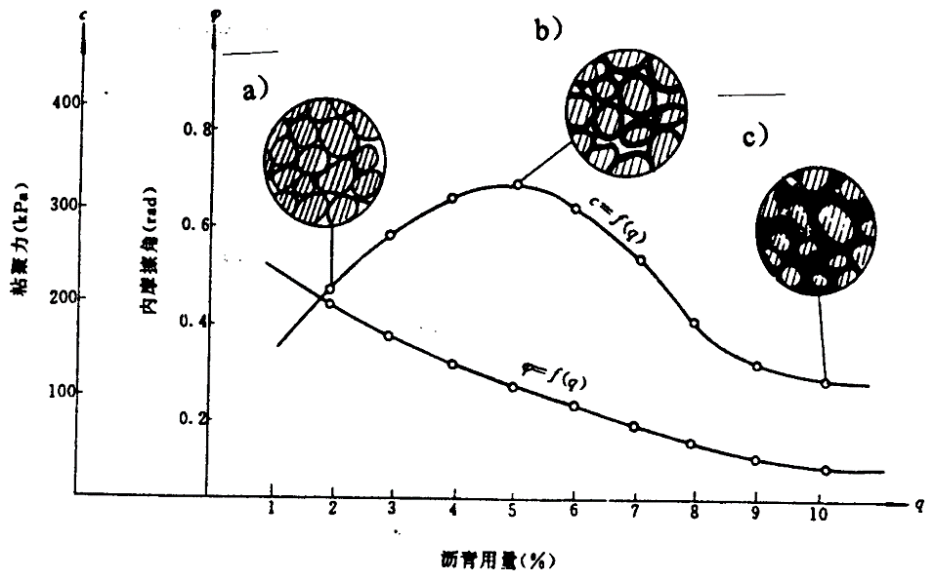矿粉对涂敷于周围的沥青分子有吸附作用→靠近界面处粘度 ↑ → 扩散溶剂化膜(10um) 膜内—结构沥青：粘度高 → C大

膜外—自由沥青：粘度小 → C小

**8. 沥青用量对结构沥青的影响**

a)沥青用量不足：不足以形成结构沥青，Ｃ小，较大。

b)沥青用量适中：逐渐形成结构沥青，Ｃ增大，减小；

当形成结构沥青膜，具有Ｃmax(对应最佳沥青用量OAC)。

c)沥青用量过量：开始形成自由沥青，Ｃ下降，减小。

9. 矿料化学性质的影响

